# Глава 3. Изграждане на облачната система за производствено предприятие HeidelbergCement AG

## 3.1. Обща характеристика на дейността на компанията HeidelbergCement

HeidelbergCement е немска мултинационална компания за строителни материали със седалище в Хайделберг, Германия, една от най-големите компании за строителни материали в света. След придобиване на 45% акционерно участие в Italcementi, HeidelbergCement става производител номер едно на строителни инертни материали, номер 2 в цимента и номер 3 в готовия бетон в световен мащаб. В Forbes Global 2000 за 2020 г. HeidelbergCement бе класирана като 678-ата най-голяма публична компания в света. Дейността на фирмата е в около 60 страни с 57 000 служители, работещи в 3 000 производствени обекта. HeidelbergCement управлява 139 циментови завода с годишен циментов капацитет от 176 милиона тона, повече от 1500 места за производство на готов бетон и над 600 кариери за инертни материали.

### 3.1.1. Основни бизнес процеси в компанията

sadadasda

### 3.1.2. Промяна на индустрията към дигитализация

Дигитализацията е един от стълбовете на трансформацията. Тя преминава през всички бизнес линии и операции. Дигитални продукти и решения, насочени към клиентите, целят да помогнат за успешни в основния си бизнес в продължение на няколко десетилетия. (von Achten, 2022)

Дигиталната стратегия на HeidelbergCement се фокусира не само върху промяната на индустрията на тежките строителни материали към дигитализация, но и водеща. Това означава, че можем да оформим индустрията към простота, безопасност за работниците и устойчивост. Като използваме офлайн активите от нашия основен бизнес, ние можем да преследваме вълнуващи цифрови възможности, за да предоставим превъзходна бизнес стойност на нашите клиенти по целия свят.

## 3.2. Избор на технологични средства за разработка и операции

Тази подточка, ще се опише едно от най-важните решения, най-вече защото е почти необратимо. Основни съображения за изпълнение на задачата:

* + Общност – Stack Overflow;
  + Популярност – Google Тенденции;
  + Краен срок – напредналите технологии отнемат повече време;
  + Поддръжка – развивитие с нови инструменти;
  + Продукти – използване на съществуващи инструменти;

<https://www.fgdc.gov/initiatives/50states/newspbp/EconomicJustification_ROI-CBA-Tutorial_v2_052809_FinalVersa.pdf>

Сравенение на Back-end и сервизни технологии

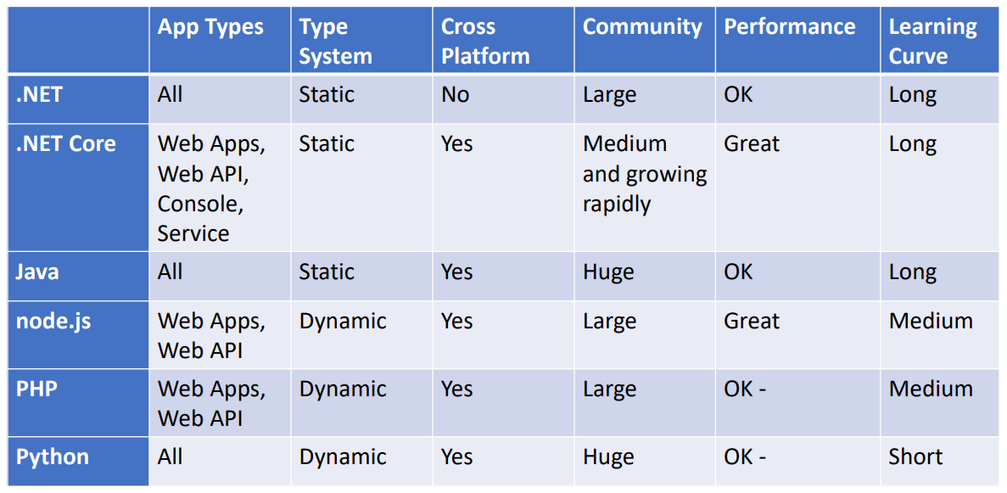

Сравнение на Mobile technologies

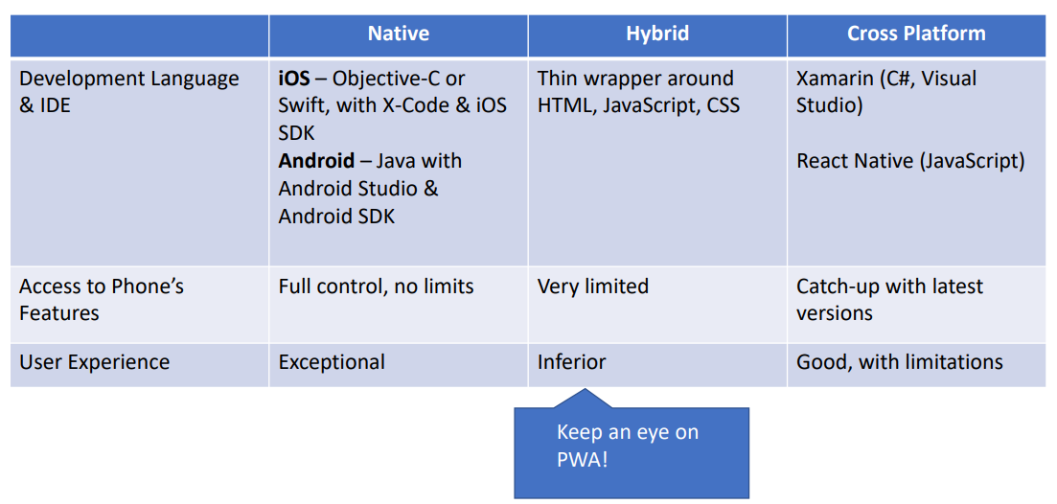

TODO: database technologies

## 3.3. Приложение на избраните технологии за изграждане на инфраструктурата в облачно базирана среда

# Използвана литература

1. Галоуей, С. (2021) *Посткорона. От криза към възможност*. Изток-Запад, София.
2. Ескенази, А., & Манева, Н. (2006). *Софтуерни технологии.* София: КЛМН.